Информация о проведенных мероприятиях в МДОУ № 5 «Солнышко» города Алушты, посвященных празднованию Светлой Пасхи.
Цикл мероприятий способствует возрождению православных традиций, а также формированию у детей первичных представлений о духовном наследии православного народа, уважение к православным праздникам, интерес к истории их возникновения.
В коридоре детского сада прошла выставка детских работ «Весенние этюды». Дети совместно с родителями изготовили поделки, нарисовали рисунки к празднику:
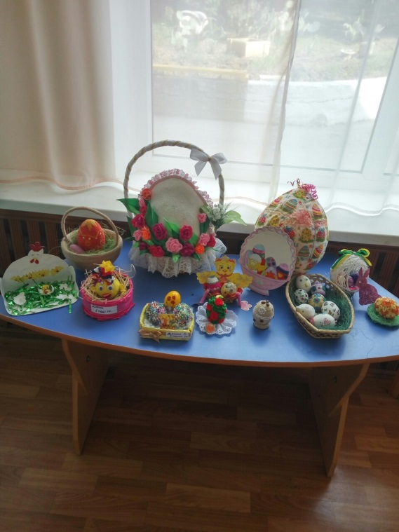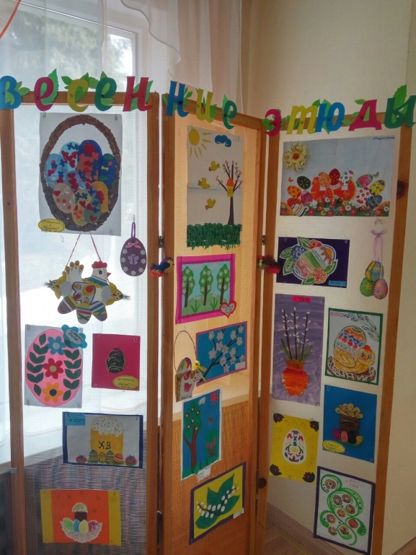
В конце пасхальной недели в детском саду прошли весенние развлечения «Пасха», с детьми средних и подготовительной групп. Воспитатели: Хоменко О.В.,Евфимова В.В.. Ольхова Г.Г. и музыкальный руководитель: Евтушенко Е.А. подготовили и провели праздничный концерт, на котором были исполнены такие песни: «Солнышко - подсолнушек», «У меня ль во садочке», «Весна», «Солнечные зайчики».

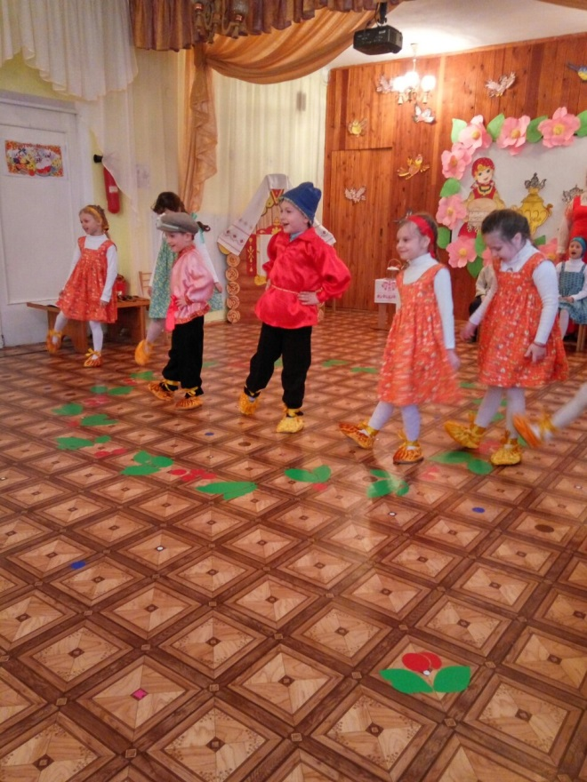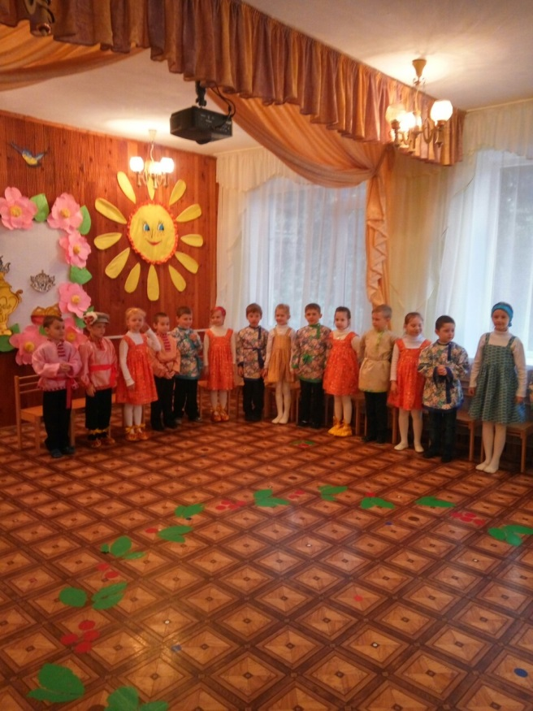
Дети водили хороводы: «Как зима с весною повстречалися», «Пришла Весна».
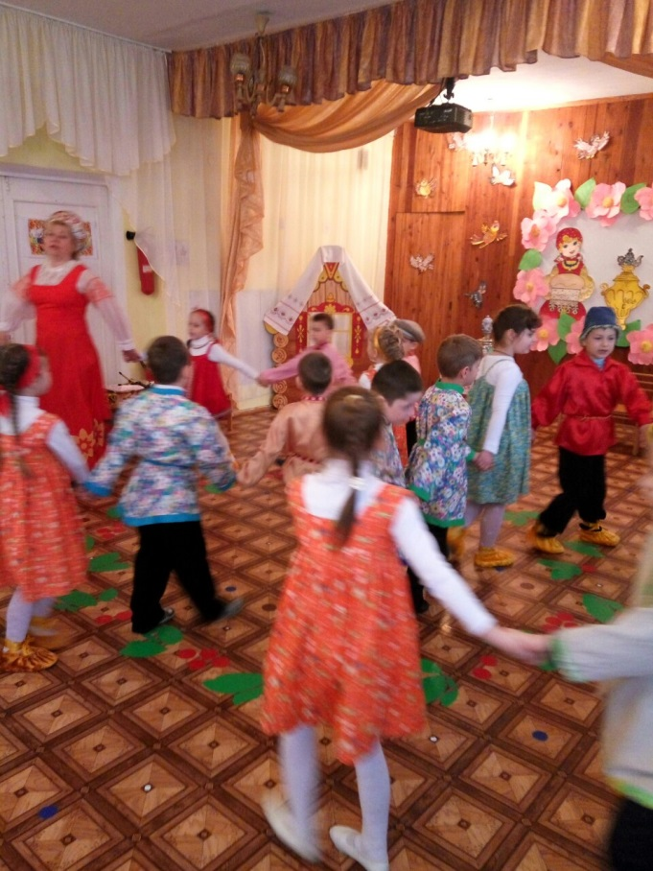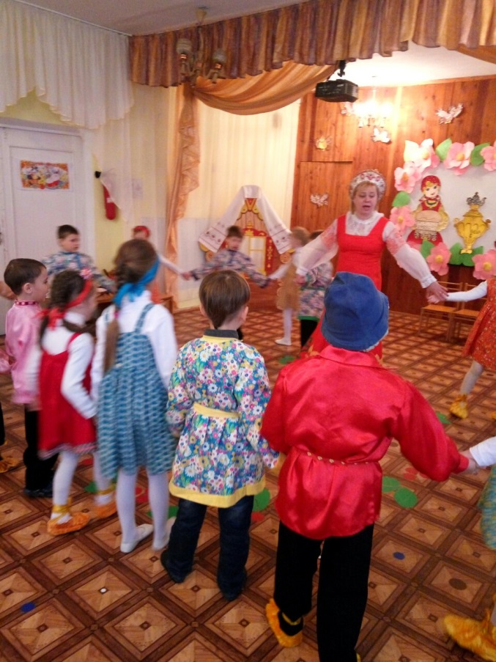
Дети с удовольствием исполняли частушки, инсценировали русские народные песни: «Во деревне то было, Ольховке», «Ай, тари, тари!»
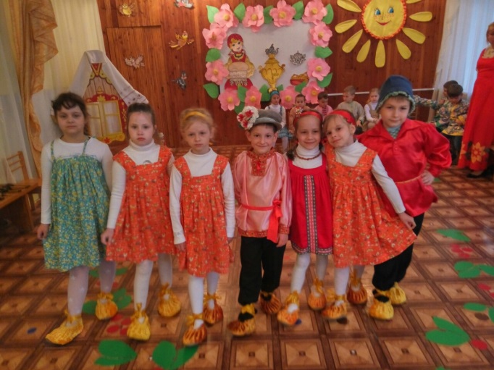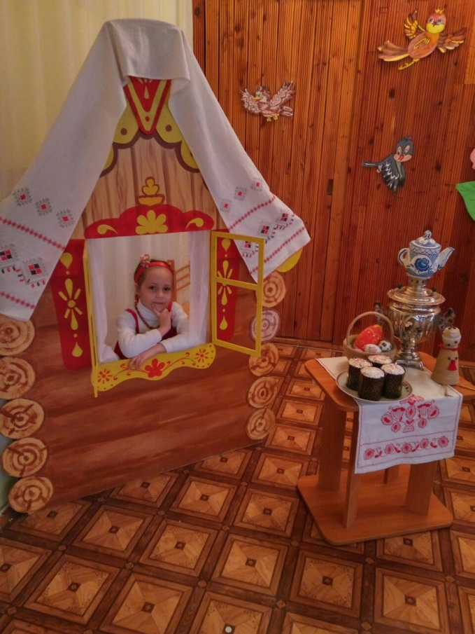

В конце праздника дети и взрослые угощали гостей испеченными куличами.
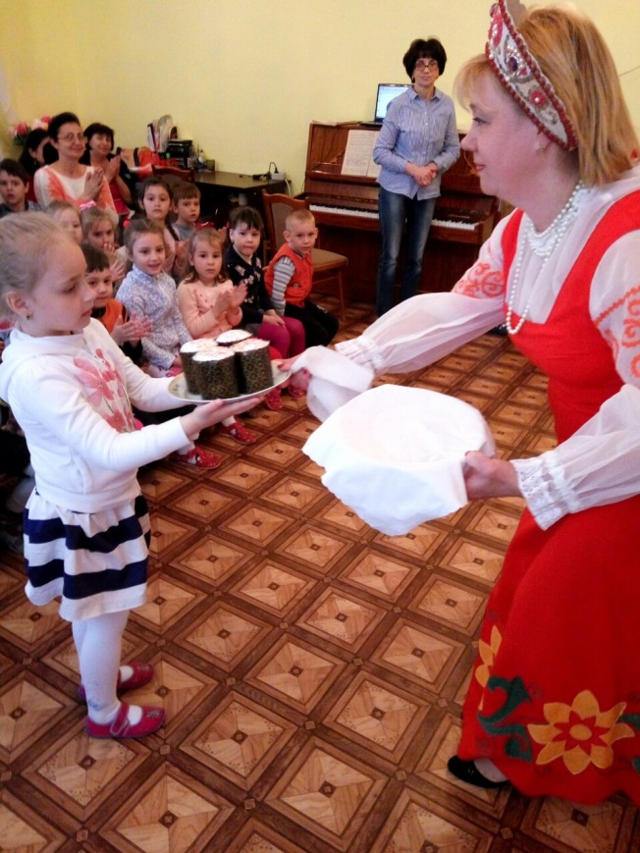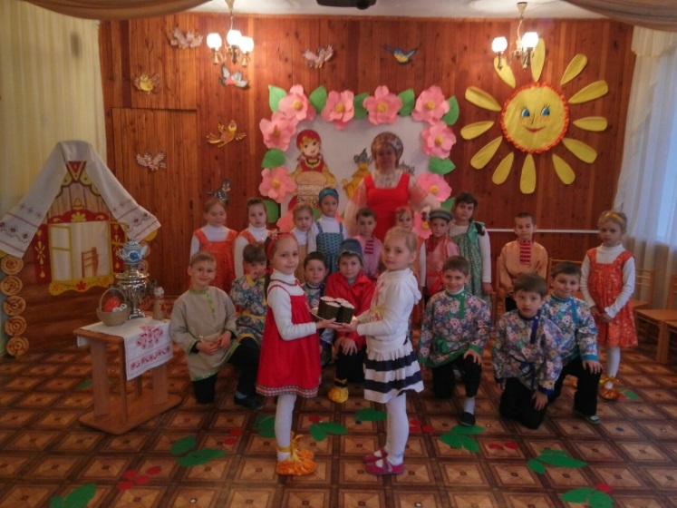
Праздник получился очень сердечным и добрым!!!!
